Verzinktes Standrohr ø70/1500 mit Deckel geschlossen

GRÖMO

Eigenschaften

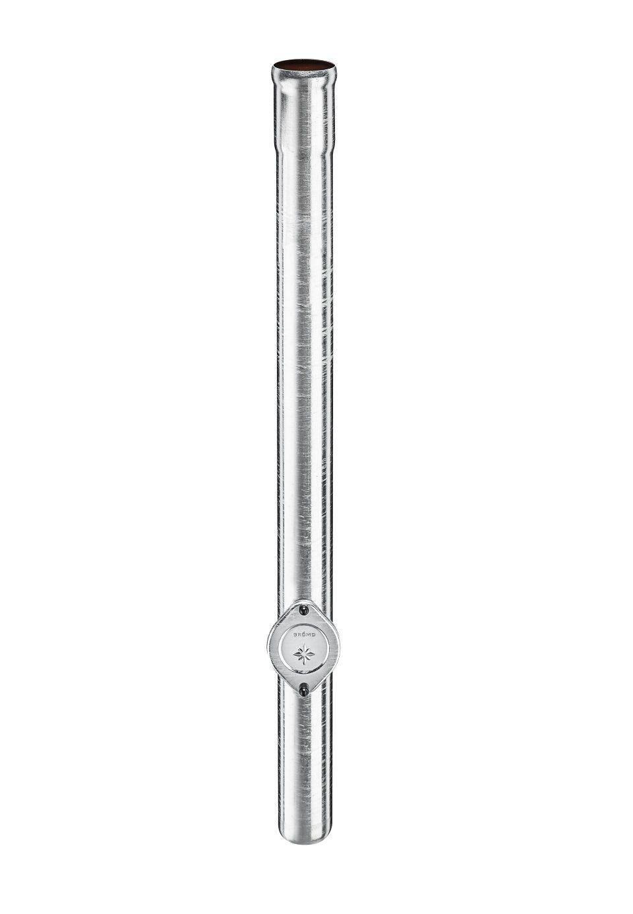

GTIN:

4043706976343

HAN:

97634

Farbton

silber

Form

rund

Oberfläche

verzinkt

Werkstoff

Stahl

Länge (mm)

1.500,00

Einbaulage

beliebig

Ablaufleistung (l/s)

4,10

Durchmesser (mm)

85,00

Nennweite DN

70,00

Hinweis

Ohne Dichtelement. Für Anschluss zu KG-Rohr und TML Guss-Rohr sind passende Anschlussstücke erhältlich